# GEOGRAFIJA 6

POZDRAVLJENI

Ta snov je za ponedeljek, 16. 3. 2020

Rešite delovni list in si ga prilepite v zvezek. Če si ne morate natisnit, rešujte naloge v zvezek.

## UPODABLJANJE POVRŠJA

**1. Geografska lega**

Na zemljevidu z modro barvo pobarvaj začetni poldnevnik in z rdečo ekvator.

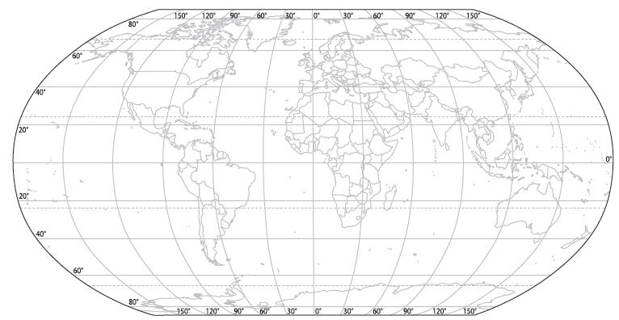

**2. Preberi spodnje trditve, ki opisujejo geografsko lego celin. Obkroži DA, če je trditev pravilna, oziroma ne, če je trditev nepravilna. Pomagaj si z zemljevidom pri nalogi 1.**

Evropa leži južno od ekvatorja. DA NE

Severna Amerika leži zahodno od začetnega poldnevnika. DA NE

Južna Amerika leži pretežno južno od ekvatorja. DA NE

Avstralija leži zahodno od začetnega poldnevnika. DA NE

Afrika leži severno in južno od ekvatorja. DA NE

**3. Najbolj uporaben pripomoček za prikazovanje Zemljinega površja je zemljevid.**

a) Naštej elemente, ki so nepogrešljiv del vsakega zemljevida, če ga želimo razumeti.

b) Številčno merilo spremeni v opisno. **1: 100 000**

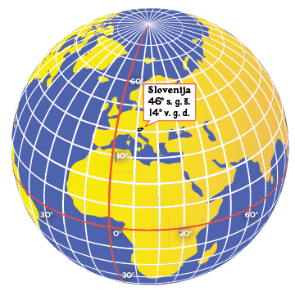**4. Za točki A in B določi geografsko lego.**

A: _____________________________

_____________________________

B: _______________________________ **A** **B**

_______________________________

**4. Geografsko lego določamo s pomočjo stopinjske mreže.**



a) Poimenuj črte na ilustraciji.

______________________________________

b) Napiši štiri značilnosti črt na ilustraciji.

______________________________________

______________________________________

______________________________________ ______________________________________

______________________________________

**5. Orientiranje pomeni določitev smeri glede na strani neba.**

|  |  |
| --- | --- |
| a)Vpiši manjkajoče strani neba. | b)Opiši dva primera orientacije v naravi brez kompasa. ____________________________________  ____________________________________  ____________________________________  ____________________________________  ____________________________________  ____________________________________  ____________________________________  ____________________________________ |

**8. Merilo.**

a) Napiši, kaj pomeni merilo 1 : 500 000.

|  |
| --- |
|  |

b) Izračunaj zračno razdaljo med Celjem in Velenjem, če je karta v merilu 1 : 500 000.

**Izračun:**

**Odgovor:**

**9. Dopolni besedilo.**

Stopinjsko mrežo sestavljajo ____________________ in ______________________, z njo določamo geografsko ________________ posamezne točke na Zemlji.

________________ so polkrogi, ki povezujejo severni in južni tečaj. Začetni ali ________________ poldnevnik je označen z 0o. Proti vzhodu in zahodu se zvrsti ________________ poldnevnikov.

## Gibanje Zemlje

**1. Odgovori na vprašanja.**

a) Kdaj imamo na severni polobli najdaljši dan?

b) Kdaj padajo sončevi žarki navpično na južni povratnik?

c) Zakaj imamo letne čase?

**2. Časovni pasovi.**

a) Izračunaj, koliko je ta trenutek ura v mestih označenih na zemljevidu, če je v tvojem kraju 11.

b) Dobro si oglej zemljevid in ugotovi, v katerem mestu (od označenih) najkasneje praznujejo novo leto. _____________________

**Tokio**

**Ura:**

U

**New York**

**Ura:**

U

**Tvoj kraj**

**Ura: 11.00**

U

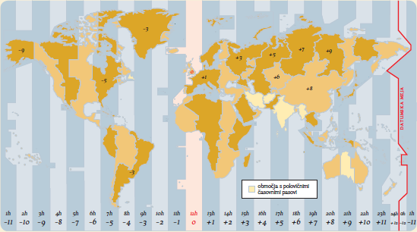

**Perth**

**Ura:**

U

**Buenos Aires**

**Ura:**

U

c) Zakaj datumska meja poteka ravno po Tihem oceanu?